**CENTRO TECNOLÓGICO POSITIVO**

**CURSO SUPERIOR DE TECNOLOGIA EM ANÁLISE E DESENVOLVIMENTO DE SISTEMAS**

**Ana Paula Ferreira Queiroz**

**Franciele Antqueves**

**Giuliano Henrique Costa**

**Phillip Fonseca Silva**

**Hermes Management Assistant**

**Intervenção**

**CURITIBA**

**2015**

**Ana Paula Ferreira Queiroz**

**Franciele Antqueves**

**Giuliano Henrique Costa**

**Phillip Fonseca Silva**

**Hermes Management Assistant**

**Intervenção**

Trabalho de Conclusão de Curso apresentado ao Programa de Aplicação Profissional do Curso de Tecnologia em Análise e Desenvolvimento de Sistemas, do Centro Tecnológico Positivo.

Orientador: Allston Wagner Siviero Martins

**CURITIBA**

**2015**

SUMÁRIO

1 TEMA 3

1.1 Delimitação do Tema 3

2 PROBLEMAS E PREMISSAS 4

2.1 Pesquisa de Mercado 4

3 OBJETIVOS 5

3.1 Objetivo Geral 5

3.2 Objetivos Específicos 5

4 JUSTIFICATIVA 6

5 PROCEDIMENTOS METODOLÓGICOS 10

6 REFERENCIAL TEÓRICO 11

7 ESTRUTURA DO TRABALHO 12

8 CRONOGRAMA 13

9 REFERÊNCIAS 14

# TEMA

Com o crescimento da área de entretenimento (SEBRAE NACIONAL), e com a cada vez maior exigência dos clientes, torna-se indispensável a automação dos serviços na área, buscando a melhoria, agilidade dos serviços oferecidos, a rentabilidade e atendimento diferenciado e a fidelização dos clientes.

Após o acompanhamento de um dos bares mais tradicionais da cidade de Curitiba, o Hermes Bar e Restaurante, identificamos que o estabelecimento não possui nenhum tipo de automação, sendo todos os processos realizados manualmente.

O empreendimento fundado em 1961, localizado no bairro Água Verde em Curitiba, tem desde a sua fundação a busca em estar presente em manifestações músico-culturais e festivais locais, o bar é especializado em três gêneros musicais, Música Popular Brasileira, Jazz e Blues, abrindo as portas também para falações poéticas e performances que despertem o interesse intelectual do público presente.

Obtivemos como resultado a necessidade de um sistema que possa gerir o empreendimento como um todo, desde a entrada dos clientes até a compra de produtos. Tudo isso sem perder a identidade histórica do bar.

Observando as dificuldades, surgiu o Hermes Management Assistant. Um software que irá automatizar e otimizar a rotina do estabelecimento, tornando a gestão mais segura e uma maior rapidez no atendimento aos clientes.

## Delimitação do Tema

O sistema Hermes Management Assistant servirá como um cooperador em todos os setores do estabelecimento. Dividido em módulos, o sistema integrará desde a entrada dos clientes até a saída de produtos.

O controle de estoque e a previsão de compras será realizada através de Inteligência Artificial (IA), visando facilitar o dia-a-dia na empresa, tendo em vista que o processo de aplicação de IA em um software comercial, busca a agilidade nos processos, facilitando a tomada de decisões e favorecendo a gestão. As solicitações dos pedidos dos clientes serão realizadas através de microterminais instalados em pontos específicos, utilizando não mais fichas de consumo, e sim cartões com código único.

Todo o desenvolvimento terá como base a plataforma .NET, mais especificamente Windows Presentation Foundation (WPF) e C#, tecnologias escolhidas pelo poder de processamento e o desenvolvimento de layouts ricos. Todos os dados coletados pelo sistema serão armazenados em um banco de dados Microsoft Sql Server Express, por ser uma ferramenta gratuita de alto desempenho e segurança e a facilidade de integração com a plataforma .NET.

# PROBLEMAS E PREMISSAS

O principal objetivo, e que motivou o desenvolvimento do trabalho, foi de primeira instância a falta de automatização dos processos utilizados. Pelo todo ser realizado manualmente, tem-se uma falta de dados e informações que prejudicam o crescimento do empreendimento.

Um dos principais problemas encontrados durante o levantamento foi a obtenção das funcionalidades a partir do nosso cliente. Por não contar com nenhum tipo de sistema, foi necessário a intervenção por parte da equipe do PAP criando soluções e alteração de alguns processos atuais.

Logo: **como conseguir uma melhoria significativa na gestão e agilidade nos processos atuais?**

Acreditamos que após a automatização do estabelecimento, conseguiremos um crescimento na receita, tendo em vista que a empresa terá um maior controle dos seus rendimentos e uma gestão apurada através dos relatórios e indicadores emitidos. A agilidade e a segurança no atendimento aos clientes também serão afetadas, evitando erros de preenchimento de comanda e soma dos valores finais. Com a IA atuando junto ao sistema na previsão de compras, conseguiremos diminuir o tempo de trabalho dos responsáveis, descentralizando de uma única pessoa muitas funções.

## Pesquisa de Mercado

Após um levantamento dos sistemas de gerenciamento de bares e restaurantes disponíveis no mercado, constatamos que existe um padrão aplicado atualmente que não atende as necessidades específicas de nosso cliente. Os softwares atuais, possuem uma interface que não condiz com a necessidade histórica do estabelecimento.

Foi analisado também a dificuldade que o cliente encontra em coordenar todo o estabelecimento tendo somente uma pessoa responsável pela gestão. Após esse levantamento, a constatação da necessidade do desenvolvimento de um projeto específico se torna mais necessário após as informações colhidas no mercado.

# OBJETIVOS

## Objetivo Geral

Desenvolver e implementar um sistema que abranja e gerencie todas as áreas e suprir as necessidades do estabelecimento. O HMA irá coordenar entradas e saídas do caixa, estoque, previsão de compras, entrada e saída de produtos, pedidos realizados ao bar e a cozinha, entrada e saída de clientes, agenda de atrações e shows e cadastro de funcionários e emissão de relatórios e indicadores gerenciais.

## Objetivos Específicos

* Gerar um banco de dados com todos as informações necessárias para o funcionamento correto da aplicação;
* Elaborar o módulo de estoque do sistema;
* Elaborar o módulo de compras do sistema, com utilização de IA;
* Elaborar o módulo gestão (cadastro de funcionários, cadastro de usuários, cadastro de fornecedores, cadastro de produtos, cadastro de atrações, configurações do estabelecimento);
* Elaborar a importação de Nota Fiscal Eletrônica (NFe);
* Elaborar uma interface do sistema de fácil utilização em telas Touch Screen, mantendo a identidade histórica do estabelecimento;
* Elaborar um manual de utilização do sistema;

# JUSTIFICATIVA

A necessidade da implantação do sistema surgiu através da descoberta das falhas nos processos atuais que impedem o bom desenvolvimento do estabelecimento. A aplicação da IA em um sistema como o Hermes Management Assistant também contou como um ponto a favor na escolha do tema para desenvolvimento.

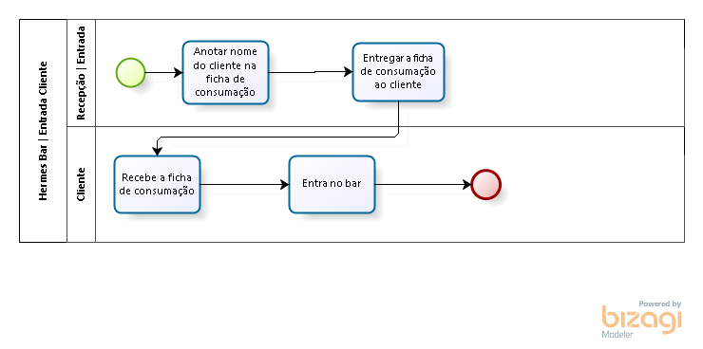O fluxo atual (demonstrado abaixo), nos forneceu alguns desafios no desenvolvimento, pois, sendo um sistema de alto fluxo e que em nenhum momento poderá estar inoperante a qualidade de desenvolvimento e testes será de grande importância.

Figura 1 – Fluxograma geral de entrada de cliente, sem informatização.

**Fonte: elaboração própria**

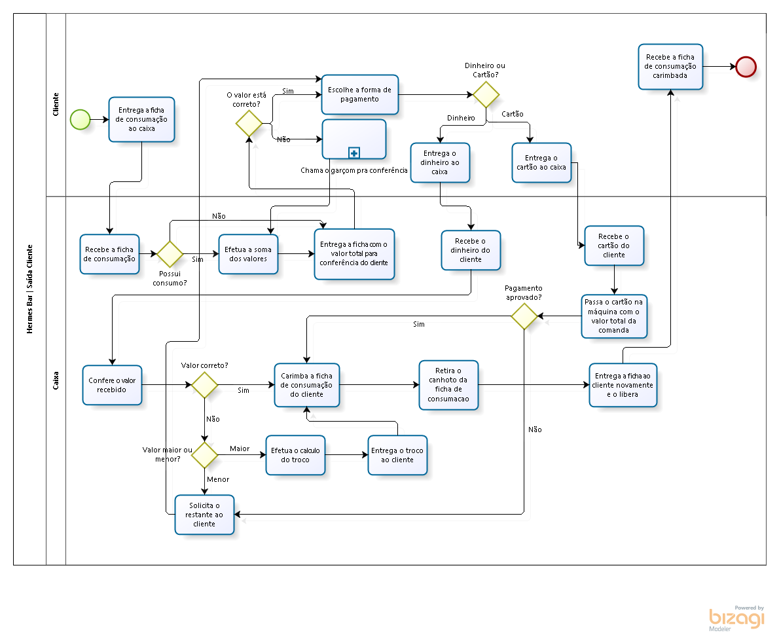

Figura 2 – Fluxograma da saída de clientes, sem informatização.

**Fonte: elaboração própria**

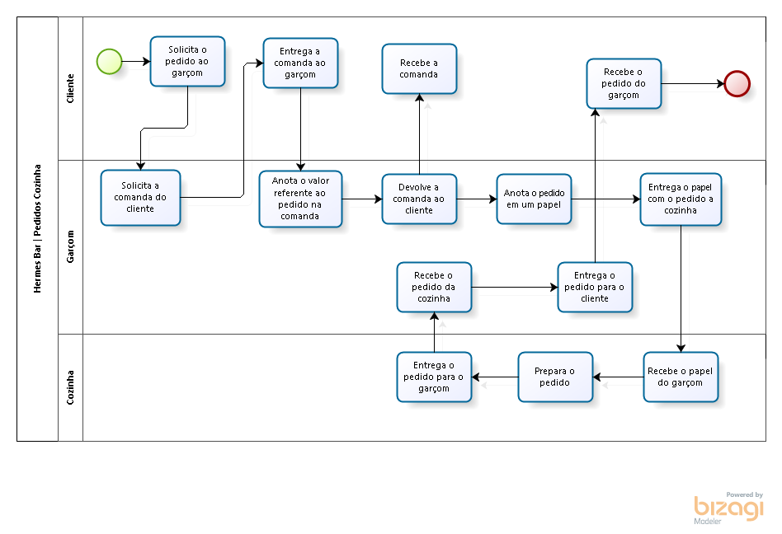

Figura 3 – Fluxograma dos pedidos da cozinha, sem informatização.

**Fonte: elaboração própria**

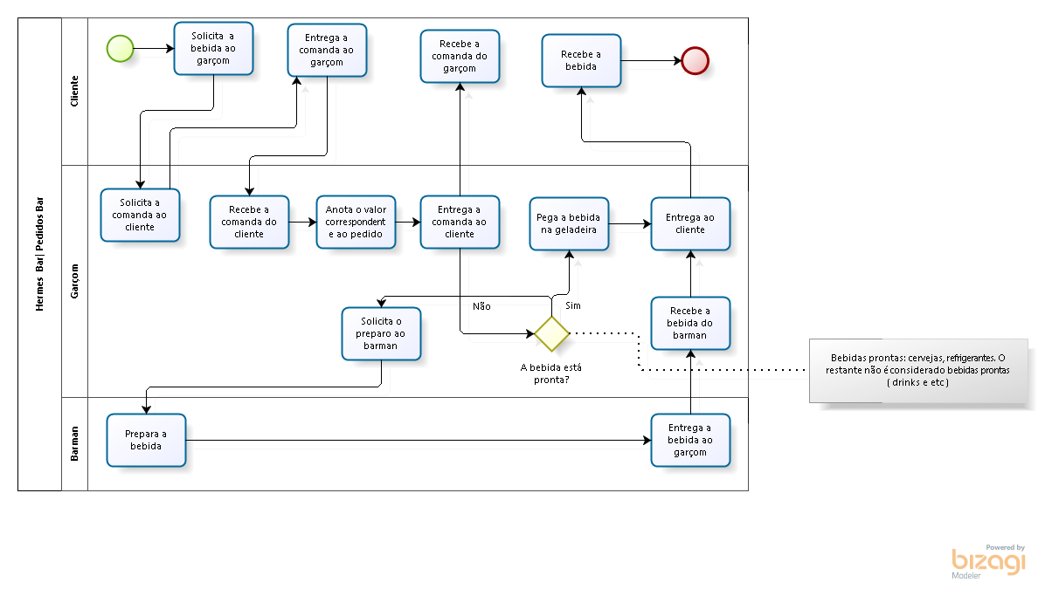

Figura 4 – Fluxograma dos pedidos feitos ao bar, sem informatização.

**Fonte: elaboração própria**

O HMA será um software escalável, sua divisão em módulos facilitará o desenvolvimento de novas funcionalidades. O sistema será completamente customizável, todo o processo de configuração do sistema será realizado pelo próprio usuário, que poderá escolher dentre todas as configurações disponíveis, as quais melhor se adaptam a seu estabelecimento, servindo não somente ao nosso cliente atual, mas sim a qualquer estabelecimento comercial do ramo de Bares e Restaurantes.

# PROCEDIMENTOS METODOLÓGICOS

Por se tratar de um projeto de ciência aplicada, serão propostos estudos bibliográficos, buscando informações e soluções a respeito de IA e gestão de bares e restaurantes, onde serão discutidos os conceitos básicos sobre gestão organizacional e metodologias de desenvolvimento.

Realizaremos um estudo de caso em bares de renome da cidade de Curitiba, realizando entrevistas com os proprietários, coletando informações para posterior análise e tomada de decisão na melhoria do projeto em questão.

# REFERENCIAL TEÓRICO

A aplicação de Inteligência Artificial (IA), tende ao futuro das aplicações comercias, sendo cada vez mais necessário um aporte na tomada de decisões, não tendo um sistema que somente armazene dados, mas que possa contribuir de forma significativa na gestão, adquirindo e manipulando conhecimento. Ou seja, “O estudo das faculdades mentais pelo seu uso de modelos computacionais.” (CHARNIAK; MCDERMOTT, 1985).

Turban (2003) diz que atualmente a busca intensifica-se em desenvolver sistemas computacionais com capacidade de aprender com a experiência, ou seja, após um estudo algorítmico o software é capaz de aprender por tentativa e erro e aplicar decisões baseadas em seu levantamento.

A AI consistem em diversos módulos divididos em dois grandes grupos: cognitiva e conexionista. Este trabalho busca o aperfeiçoamento na abordagem conexionista, especificamente em Sistemas Especialistas (SE) que buscam interpretações inteligentes com base em aspectos algorítmicos e estudo de base de dados.

Mesmo com um foco limitado e o alto custo de desenvolvimento, a aplicação de um SE possui benefícios que irão auxiliar a gestão do estabelecimento. A velocidade na tomada de decisão, a possibilidade de reter conhecimento de inúmeros especialistas e a formação de informações adquiridas pela base de dados, traduzidas em recursos estratégicos. A escala do crescimento da informação, impulsionado pelo ritmo da mudança, alcançou o ponto onde os seres humanos simplesmente não pode lidar com isso sem a ajuda de computadores inteligentes, afirma o Dr. Jim Hendler, diretor do Instituto Rensselaer para Dados de Exploração e Aplicação (IDEA).

Com a baixa precisão na tomada de decisões no estabelecimento cliente deste projeto e a dinâmica do mercado, o aprofundamento no assunto e a criação de um SE torna-se indispensável para a aplicação deste e busca significativa na gestão.

# ESTRUTURA DO TRABALHO

Pretende-se neste trabalho o desenvolvimento dos seguintes capítulos:

* Capítulo 1 - Apresentação dos temas, problemas e premissas, objetivos principais e metodologia da pesquisa.
* Capítulo 2 – Demonstração dos dados levantados no mercado atual.
* Capítulo 3 – Hermes Bar e Restaurante: histórico, estrutura, forma de gestão e frequentadores.
* Capítulo 4 – Levantamento e análise dos dados do estabelecimento.
* Capítulo 5 - Inteligência artificial: conceitos sobre inteligência artificial, demonstração da utilização de forma teórica.
* Capítulo 6 - Desenvolvimento: descrição da metodologia de desenvolvimento, descrição da linguagem de programação abordada, descrição da tecnologia de armazenamento de dados.
* Capítulo 7 – Layout: como manter a identidade histórica do estabelecimento mesmo com aplicações tecnológicas.
* Capítulo 8 - Hardwares:descrição dos hardwares utilizados.
* Capítulo 9 – Manuais: conceito, funcionalidade e manutenção do sistema.
* Capítulo 10 - Conclusão.
* Referências.
* Apêndices: Manuais.

# CRONOGRAMA

Para a realização deste trabalho propõem-se o seguinte cronograma de realização das atividades:

|  |  |  |  |  |  |  |  |  |  |  |  |
| --- | --- | --- | --- | --- | --- | --- | --- | --- | --- | --- | --- |
| **ANO** | | **2014** | | | **2015** | | | | | | |
| **Etapa** | **Responsável** | **DEZ** | **JAN** | **FEV** | **MAR** | **ABR** | **MAI** | **JUN** |  |  |  |
| 01 - Protocolo de Ficha de Inscrição | Líder |  |  |  |  |  |  |  |  |  |  |
| 02- Elaboração do Pré-Projeto | Todos |  |  |  |  |  |  |  |  |  |  |
| 03- Levantamento e análise dos dados | Aluno 1 e Aluno 2 |  |  |  |  |  |  |  |  |  |  |
| 04- Protocolo do Pré-Projeto | Líder |  |  |  |  |  |  |  |  |  |  |
| 05-Levantamento de dados do mercado | Aluno 1 e Aluno 2 |  |  |  |  |  |  |  |  |  |  |
| 05- Desenvolvimento da aplicação | Aluno 3 e Aluno 4 |  |  |  |  |  |  |  |  |  |  |
| 06- Elaboração do layout dos cartões | Aluno 3 |  |  |  |  |  |  |  |  |  |  |
| 07- Elaboração dos manuais do sistema | Aluno 3 e  Aluno 4 |  |  |  |  |  |  |  |  |  |  |
| 08- Análise dos resultados | Aluno 1 e Aluno 2 |  |  |  |  |  |  |  |  |  |  |
| 09- Protocolo Projeto Parcial | Líder |  |  |  |  |  |  |  |  |  |  |
| 10 – Banca de Qualificação | Todos |  |  |  |  |  |  |  |  |  |  |

# REFERÊNCIAS

SEBRAE NACIONAL. **Bares e restaurantes: um setor em expansão**. <http://www.sebrae.com.br/sites/PortalSebrae/artigos/Bares-e-restaurantes:-um-setor-em-expans%C3%A3o>. Acessado em 01 de março de 2015.

UNIVERSIDADE DE MARINGÁ. **Principais Benefícios da Utilização dos Sistemas Especialistas.** http://www.din.uem.br/~ia/especialistas/basese.html#ind3. Acessado em 28 de fevereiro de 2015.

NASCIMENTO, S. RODRIGO. **Tecnologias da Inteligência Artificial na Administração do Conhecimento.** http://www.dct.ufms.br/~mzanusso/producao/monoRodrigoSotolani.pdf. Acessado em 28 de fevereiro de 2015.

OSÓRIO, FERNANDO. **Redes Neurais, Aprendizado Artificial.** <http://osorio.wait4.org/oldsite/IForumIA/fia99.pdf>. Acessado em 27 de fevereiro de 2015.

SETZER, W. VALDEMAR. IA – **Inteligência Artificial ou Imbecilidade Automática? As máquinas podem pensar e sentir?** <http://www.ime.usp.br/~vwsetzer/IAtrad.html>. Acessado em 26 de fevereiro de 2015.

SILVA, S. IVAN. **A Importância da Inteligência Artificial e dos Sistemas Especialistas.** <http://www.abenge.org.br/CobengeAnteriores/2004/artigos/09_158.pdf>. Acessado em 26 de fevereiro de 2015.

SANTOS, CHAGAS FERNANDO - CARVALHO, DE LUIZ CEDRIC. **Aplicação da Inteligência Artificial em Sistemas de Gerenciamento de Conteúdo**. http://www.portal.inf.ufg.br/sites/default/files/uploads/relatorios-tecnicos/RT-INF_001-08.pdf. Acessado em 25 de fevereiro de 2015.

ANITHA SUPRIYA JOSEPH – B. SARAMUTHI – B.SARANYA. **Impact of Artificial Intelligence in Business.** <http://theglobaljournals.com/paripex/file.php?val=September_2013_1379498549_46eac_45.pdf>. Acessado em 25 de fevereiro de 2015.

FISCHER, SHARON. **How Artificial Intelligence Could Change Your Business.** <http://www.forbes.com/sites/centurylink/2014/06/30/how-artificial-intelligence-could-change-your-business/>. Acessado em 25 de fevereiro de 2015.